

Инструкция

управление персональным сайтом

# C:\Users\sgv\Desktop\screen\screenshot.png

# Вход в Панель Администрирования



Перейдите по адресу: [www.stp-ast.ru/wp-admin](http://www.stp-ast.ru/wp-admin) - это точно входа в Панель Администрирования (или Консоль)

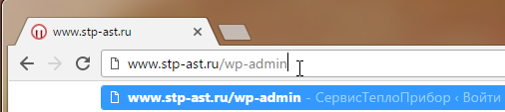

Появится окно запроса логина и пароля входа в Панель Администрирования. Введите свой логин и пароль.

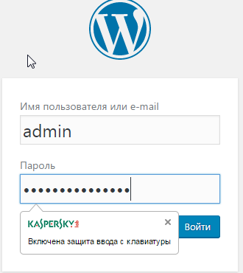

После успешного входа вы попадете в главное окно Панели Администрирования

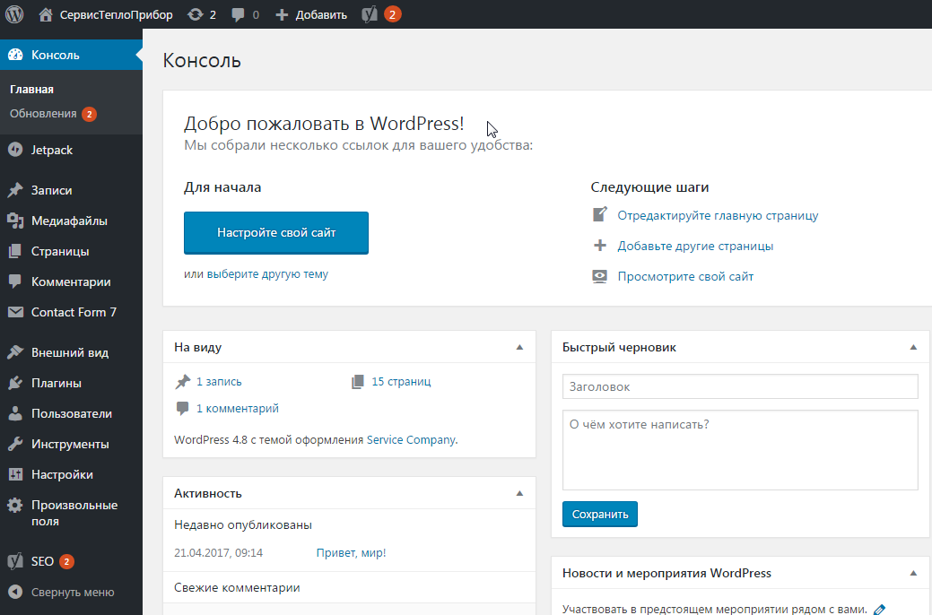

Слева располагается Главное Меню, через которое осуществляется возможность полной настройки сайта. Сейчас мы находимся на главной странице, поэтому этот пункт меню выделен: Консоль > Главная

# Обновления



Перейдем в пункт Обновления: Консоль > Обновления

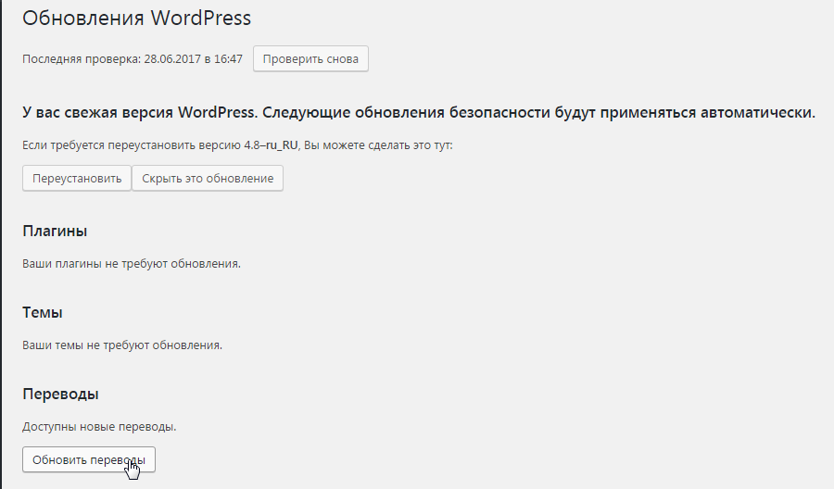

Возле пункта меню будет отображаться значок с тем количеством обновлений, которые доступны.

**Внимание! Сайт необходимо постояно обновлять, что бы избежать уязвимостей, которыми могут воспользоваться злоумышленники. Все обновления абсолютно бесплатные.**

# Медиафайлы



Перейдем в Медиафайлы. Это полная библиотека всех медиофайлов, которые были когда-либо загружены в Панель Администрирования (Консоль). Библиотека медиофайлов довольно мощный инструмент, с помощью неё возможно загружать изображение, видеофайлы, документы. Так же в библиотеку встроен редактор изображений.

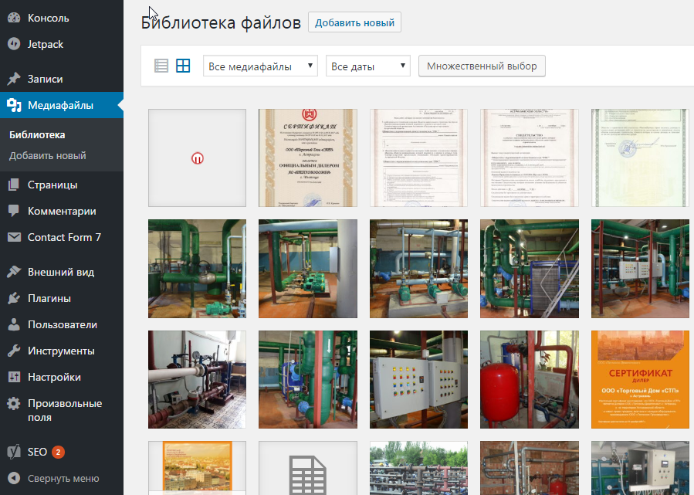

Нажмите на картинку для того, что перейти в редактор изображения. Отобразиться окно с этой картинкой. Справа от изображения будут поля, которые желательно заполнять для лучшей индексации сайта в поисковых системах

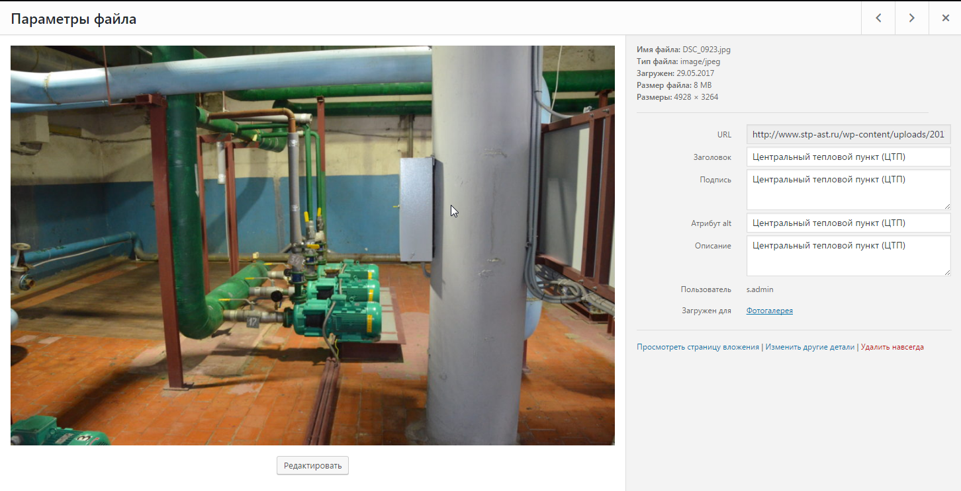

Под изображением находиться кнопка «Редактировать». Она позволит перейти в редактор изоюражения.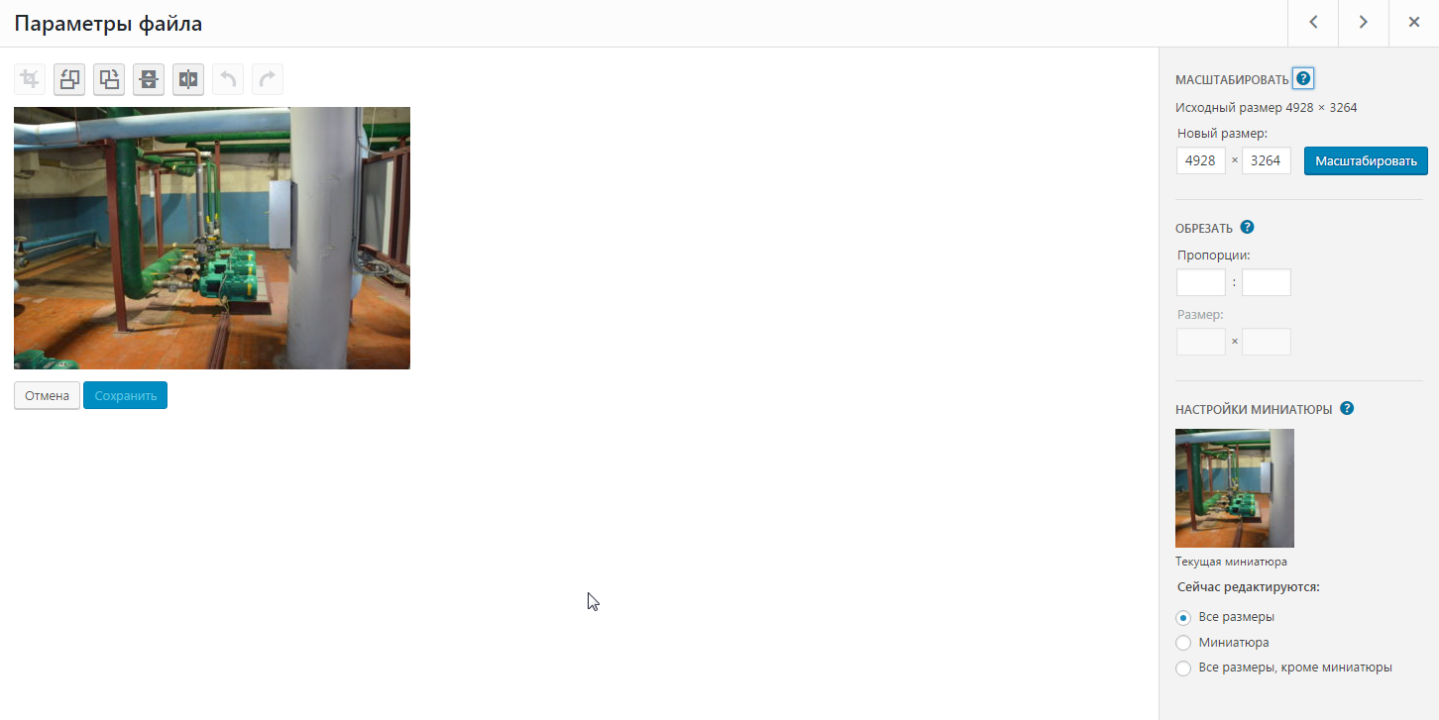

Панель редактора располагается над картинкой.

Вы можете переворачивать изображение, зеркально отображать его, обрезать и менять его размеры. Все это представлено на скриншотах ниже. Вы также можете отменить последнее действие с помощью стрелки назад.

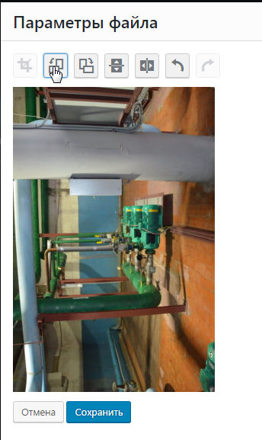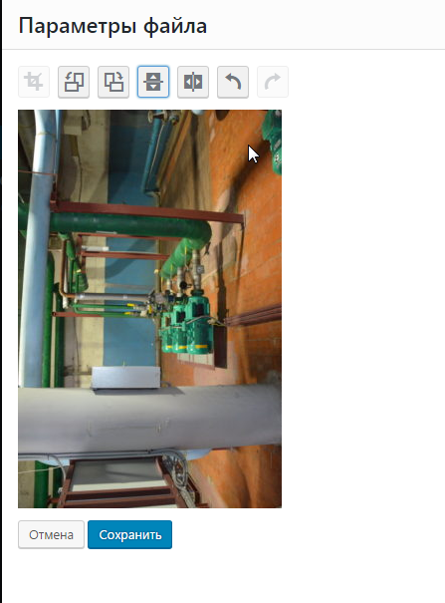

Для того, что обрезать изображение, зажмите кнопку мыши прям на картинке и тащите её. Затем нажмите на первую кнопку «Обрезать изобрежение»

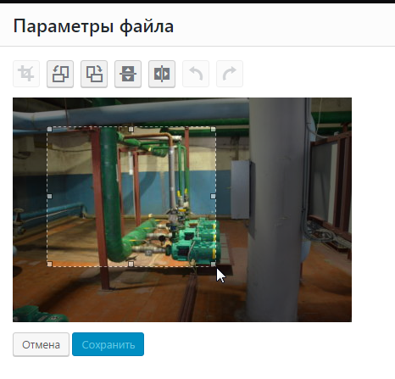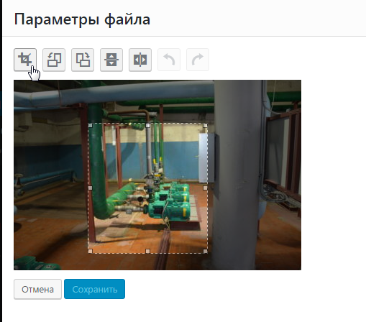

Для отмены последнего действия используйте кнопку «Назад»

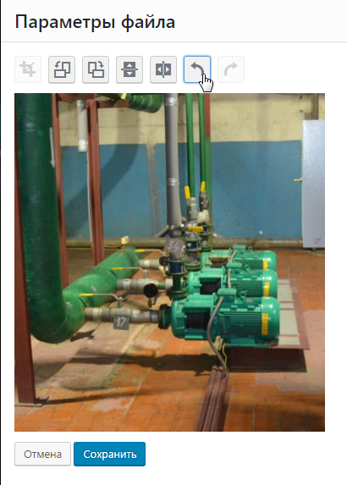

Не забудьте сохранить изменения, иначе они будут утеряны

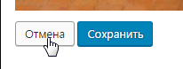

Вернемся в Медиабиблиотеку. Вы можете переключить вид отображения изображений (либо списком, либо плитками)

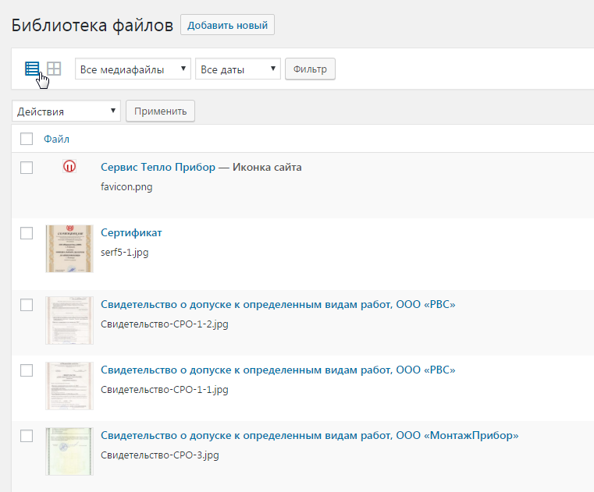

Так же вы можете удалить сразу несколько выбранных изображений. Но удалять изображения не желательно. Если вы удалите изображение оно исчезнет со страницы сайта, а вместо него отобразиться значок потеренного изображения

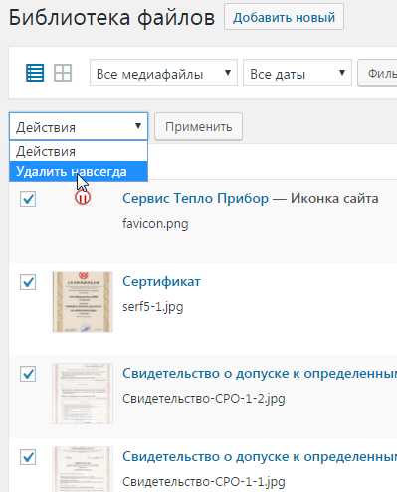

Вы можете фильтровать или искать изображения и файлы в Медиабиблиотеке

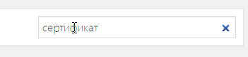

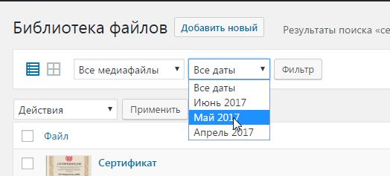

Добавить новый файл или изображение можно с помощью кнопки «Добавить новый» или просто перетащив его в поле со всеми файлами Медиобиблиотеки

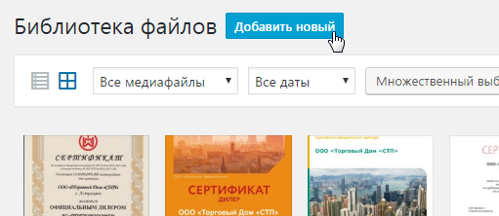

# Страницы



Перейдем в библиотеку Страниц

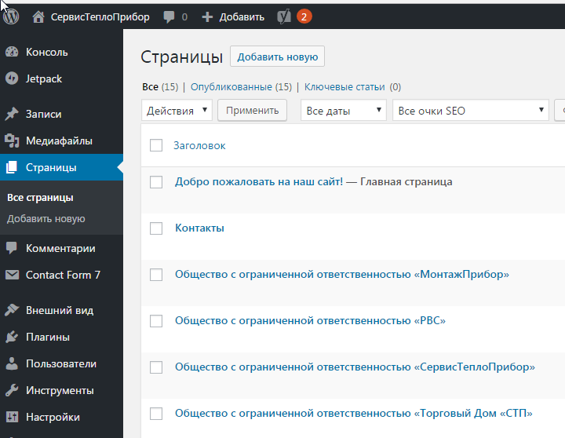

Аналогично Медиабиблиотеке, страницы тут можно искать с помощью фильтра или поиска

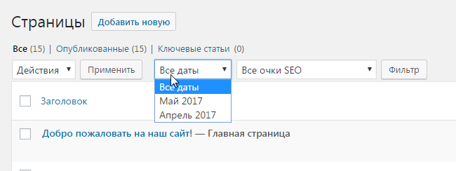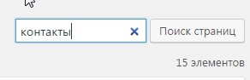

Что бы перейти в редатор страницы, нажмите на её названии. Для добавления новой страницы нажмите «Добавить новую»

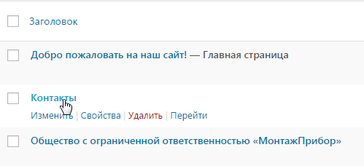

При создании новой страницы укажите, в первую очередь, её заголовок. Через несколько секунд должна сформироваться ссылка на страницу (транслитом). Эту ссылку вы так же можете изменить, нажав на кнопку «Изменить». Изменять ссылки уже опубликованных ранее страниц крайне нежелательно, так как они уже были проиндексированы роботами поисковых систем

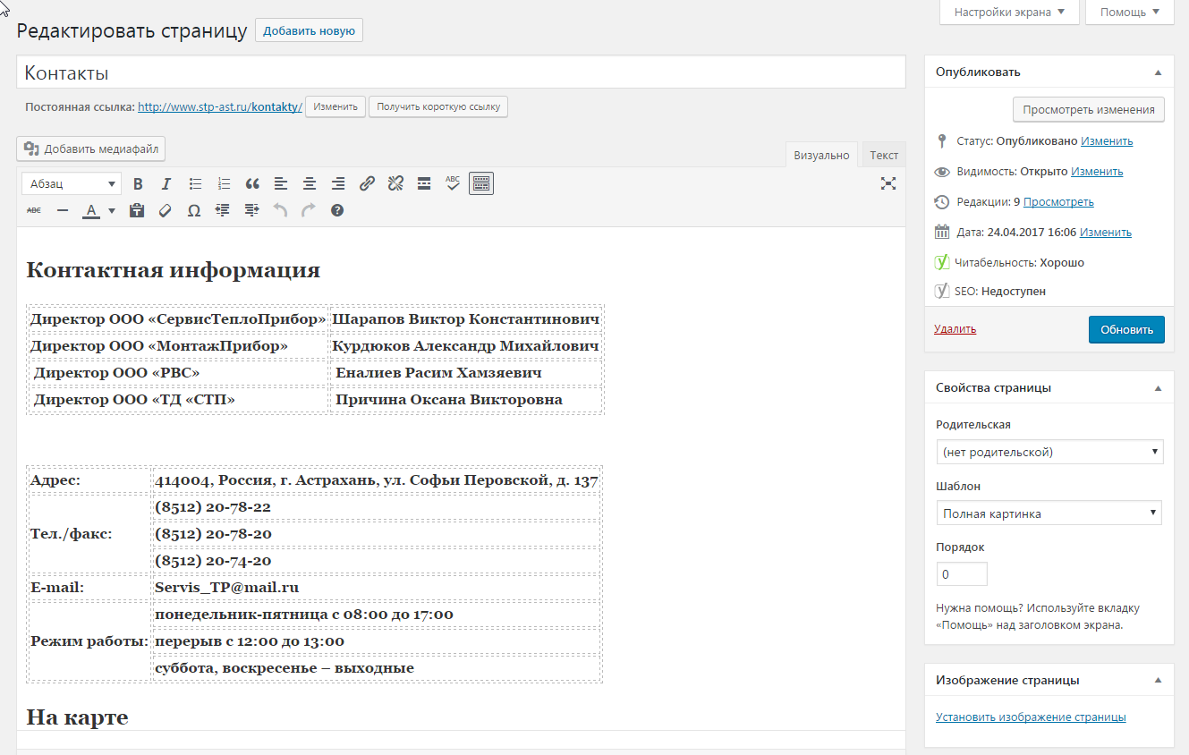

Справа от редактора находится панель параметров публикации страницы. Тут можно изменить Статус страницы (убрать в черновики), видимость, посмотреть историю редактирования страницы (пункт Редакции), дату публикации. Так же есть такие пункты, как «Читабельность» и «SEO», которые показывают статус этих параметров: зеленый – отлично, оранживый – удолетворительно, красный – плохо, серый – не настроено

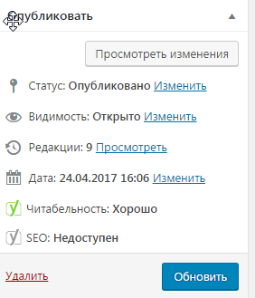

Вернемся к редактору тексту. Над текстом есть панель измениния форматирования текста, а так же кнопка «Добавить медиафайл».



При использовании заголовков на странице, необходимо выбрать «Заголовок 2», «Заголовок 3» вместо «Абзац» для лучшего индексирования вашей страницы. «Заголовок 1» выбирать нежелательно, т.к. на странице он должен быть один (а он появляется автоматически).

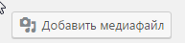

При добавлении медиафайла откроется Медиабиблиотека, рассмотренная выше. Просто выберете ту картинку, которую хотите вставить. Вставленную картинку можно также форматировать – выравнивать по правому или левому краю, изменять размеры, изменять подписи. Для этого наведите на картинку курсор мыши и используйте выплывающее меню.

Перейдем к редактору SEO, расположеном под текстом страницы

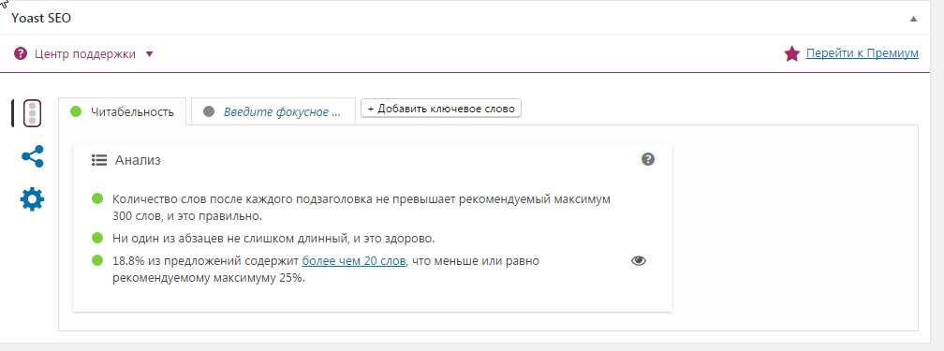

Этот плагин позволяет настроить страницу так, что бы поисковые роботы лучше её индексировали и продвигали в поиске на верхние позиции. Чем тщательнее вы будете следовать рекомендациям, тем выше появится сайт в поиске Яндекса и Гугла.

Перейдите на вкладку «Фокусное ключевое слово» и введите ключевое слово страницы

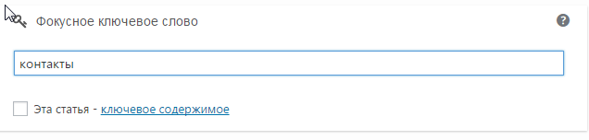

Далее заполните мета-описания, следуя подсказкам плагина

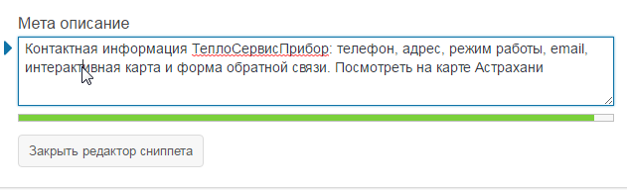

Под описанием появляется анализ страницы

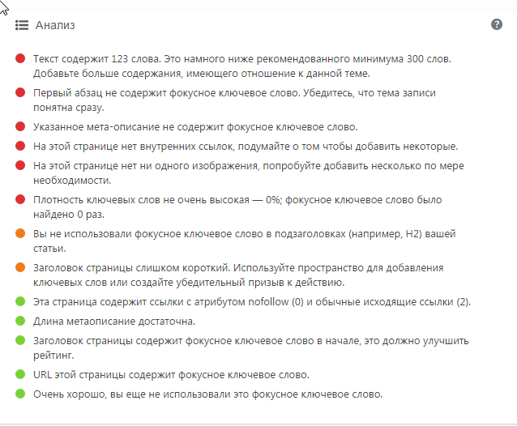

Если выполнять те пункты, которые выделены красным и оранжевым, вы сможете сделать SEO-статус страницы зеленым, что повысит лояльность поисковых роботов к этой странице, а значит и к сайту в целом

Перейдем к главному изображению страницы. Если его не настроить, то на странице будет отображаться то изображение, которое задано по-умолчанию

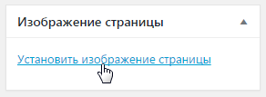

При выборе изображения так же откроется Медиабиблиотека. Просто выберете изображение и нажмите «Установить изображение страницы»

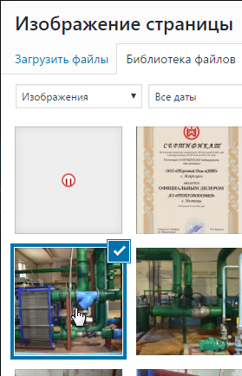

После того, как страница будет отредактирована, не забудьте сохранить изменения. Для этого нажмите кнопку «Обновить» на первой панеле в правой колонке. Если вы создали новую страницу, нажмите там же на кнопку «Опубликовать». Для просмотра изменений нажмите «Просмотреть изменения».

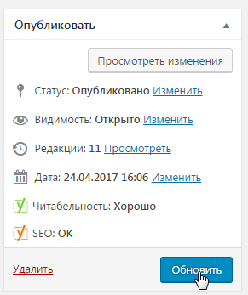 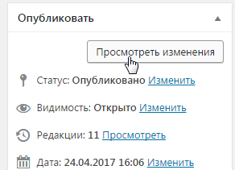

Как мы видим, картинка под текстом страницы поменялась на ту, что мы установили в блоке «Изображение страницы»

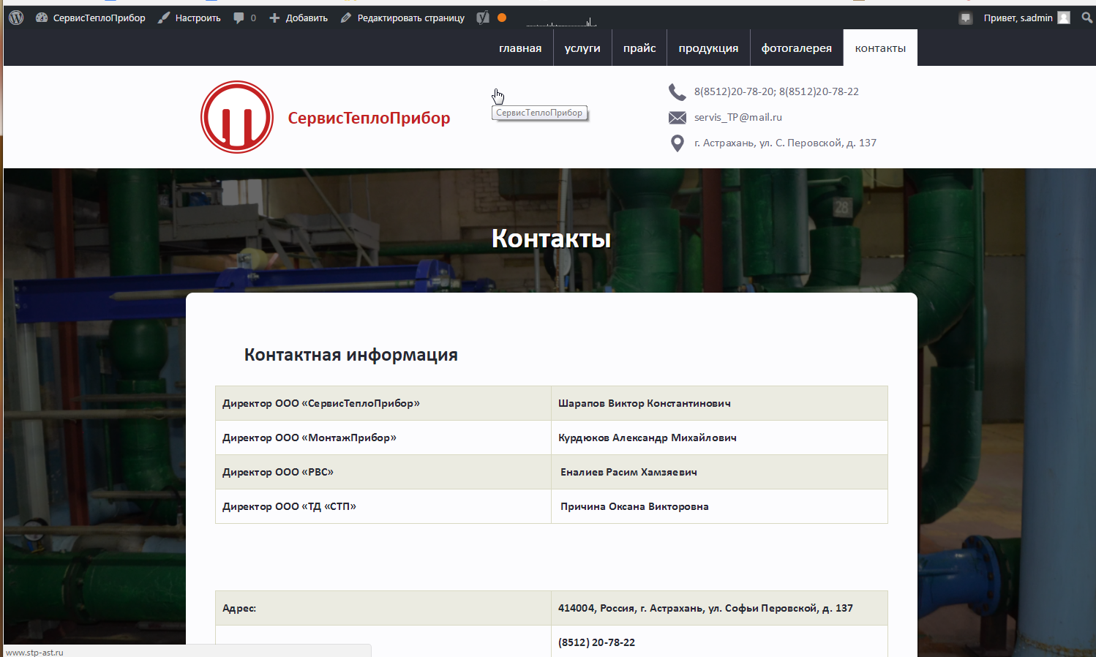

# Текст формы обратной связь



Форма обратной связь редактируется с помощью специального плагина «Contact Form 7»

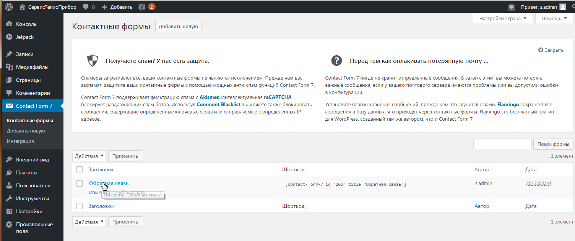

**Внимание! Без особой необходимости менять форму не надо, т.к. есть риск нечаяно удалить разметку, после чего измениться внешний вид формы**

Во вкладке «шаблон формы» изменяется внешний вид формы

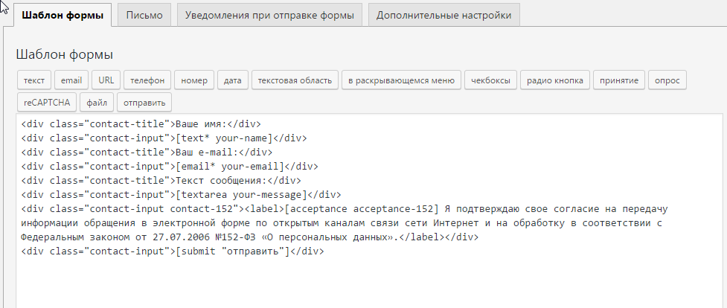

Вкладка «письмо» позволяет настроить куда будет приходить письмо, отправленное с формы обратной связи, и в каком виде

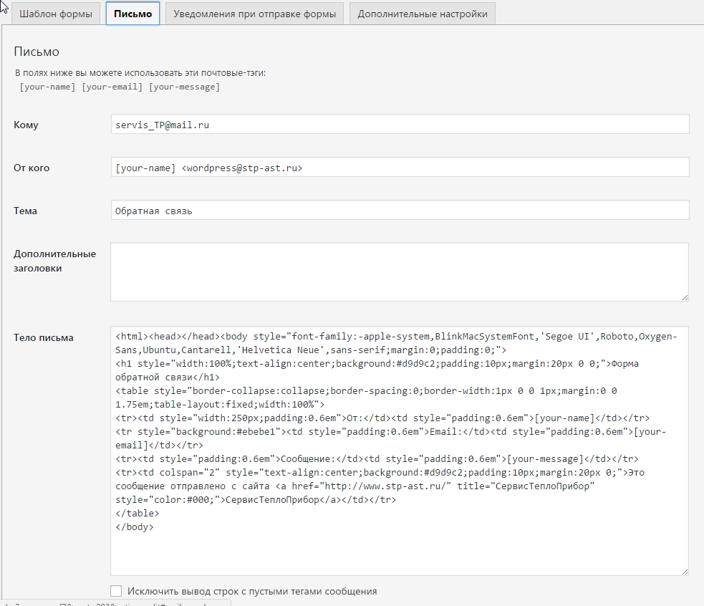

# Внешний вид сайта



За вид сайта отвечает индивидуальный шаблон. У шаблона есть ряд настроек, которые позволяют редактировать сайт. В главном меню перейдите в пункт Внешний вид > Настройки. Откроется инструмент редактирования шаблона. Когда вы будете изменять какие-либо значения, новый вид сайта сразу будет отображаться справа. При этом, что бы сохранить изменения, необходимо нажать «Сохарнить и опубликовать». Если никаких изменений не произведено, кнопка «Сохранить» будет недоступна.

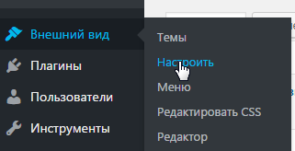

Все настройки разбиты на разделы. Перейдем в раздел «Шапка сайта»

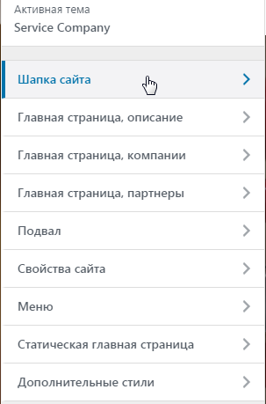

Этот раздел отвечает за самую верхнюю часть сайта (логотип и контактную информацию)

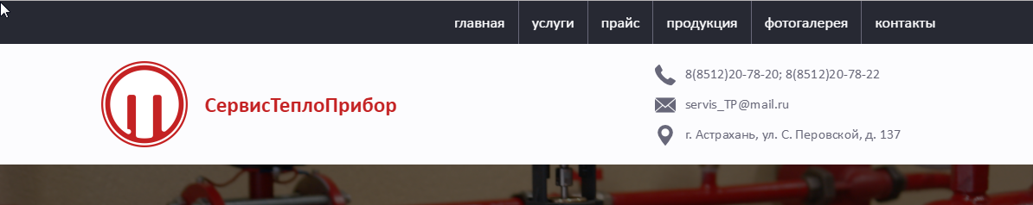

Вы можете изменить логотип, иконки и текст

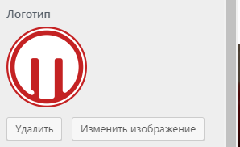 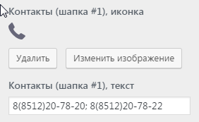

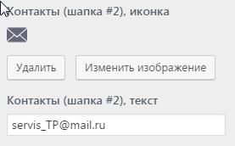 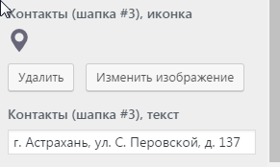

Не забудьте нажать на кнопку «Сохранить и опубликовать», что бы увидеть изменения на сайте

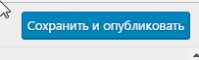

Для того, что бы вернуться к разделам настек, прокретите настройки шапки сайта в самый верх и нажмите на стрелочку «Назад»

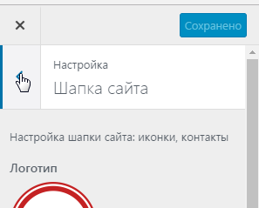

Раздлел «Главная страница, описание», отвечает за текст после шапки (там, где перечилсены услуги).

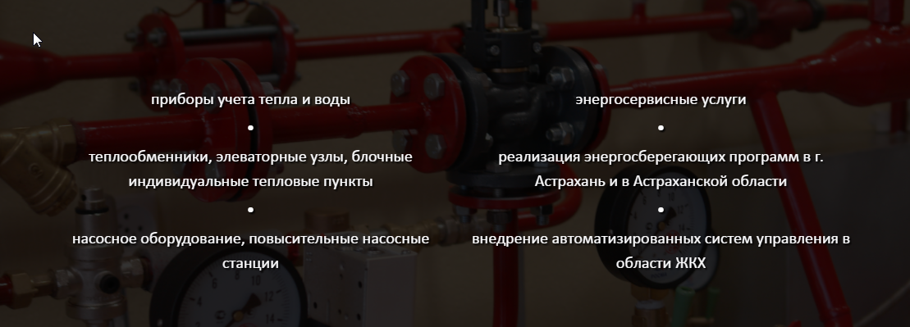

Вы можете пометь картинку под текстом, количество блоков и количество блоков в одной строке (сейчас у нас два блока и оба на одной строке). После того, как вы изменили количество блоков, необходимо сохранить изменения, т.к. дальнейший настройки зависят от это этого

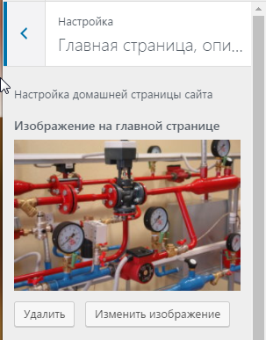 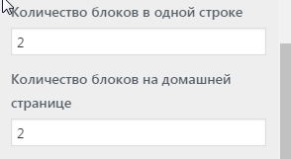

Дальше можно настроить содержание самих блоков. Кажду строку в блоке, разделяемую точкой от других строк, необходимо вводить в отдельное поле. Так же можно изменить количество этих строк. Опять же, если вы изменили количество строк в блоке, необходимо сохранить настройки шаблона, что бы отобразились новые поля для ввода текста

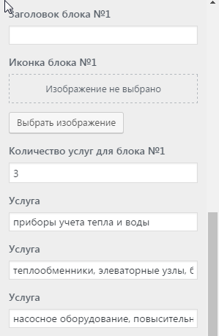

Изменение описания сайта. Это описание настраивается не в шаблоне. Сам текст написания – это отдельная страница (см. выше). Что бы отредактировать текст, необходимо выйти из Настроек Шаблона и вернуться к пункту «Страницы». В настоящий момент для главной страницы используется страница «Добро пожаловать на наш сайт». Чуть ниже будет показано, как выбрать для главной страницы другую страницу.

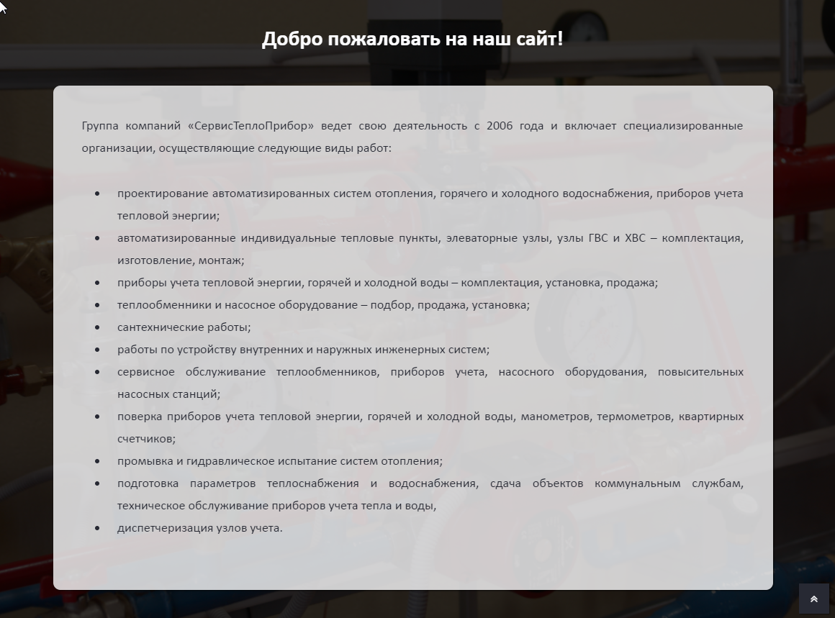

Раздел «Главная страница, компании». Имеет аналогичные настройки с «Главная страница, описание».

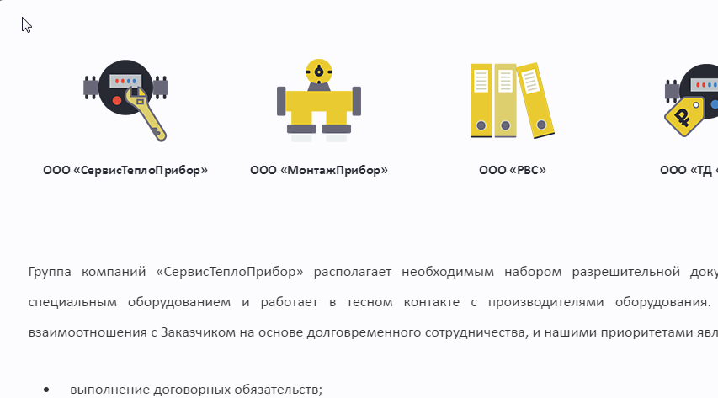

Компании это тоже несколько блоков. Можно настроить количество этих блоков и количество на одной строке. После этих изменений шаблон необходимо сохранить.

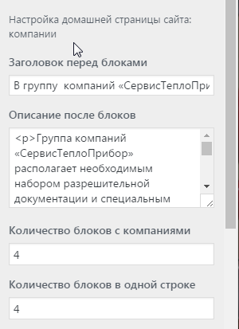

Так выглядит настройка блоков. Можно ввести название компании, ссылку на страницу, иконку компании.

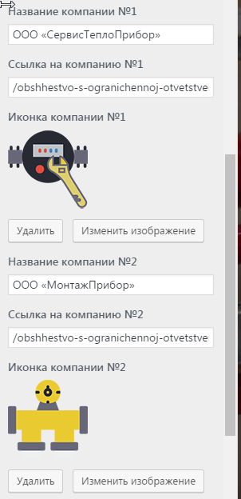 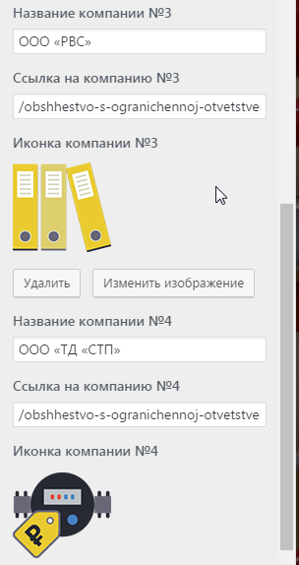

Раздел «Главная страница, партнеры». Аналогичные настройки с предыдущим пунктом

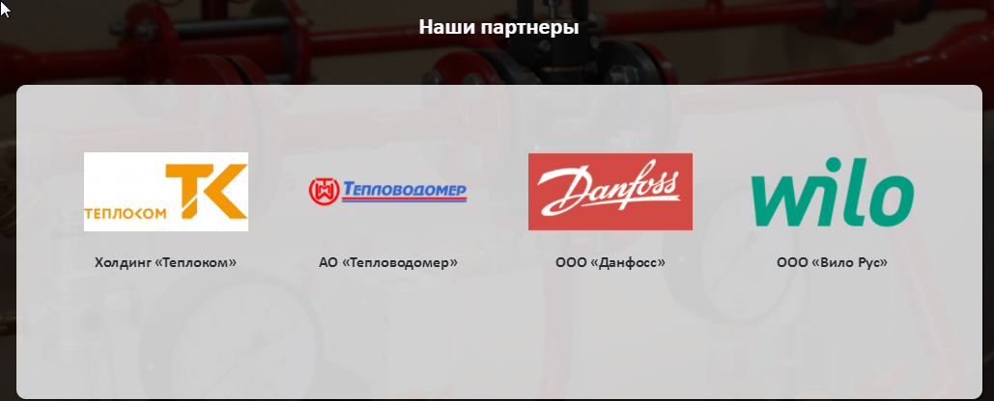

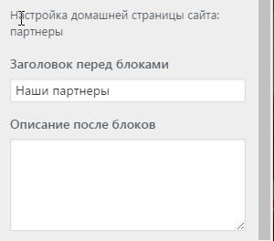 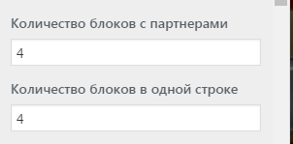

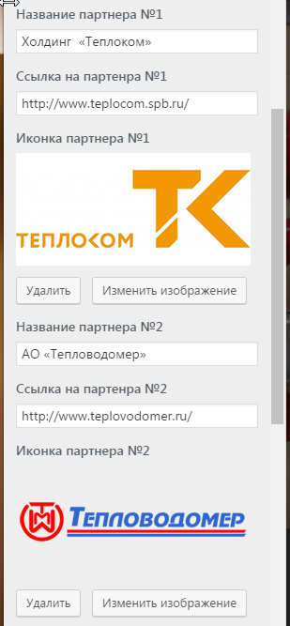 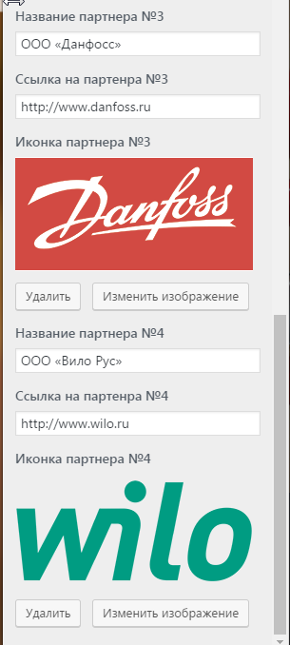

Раздел «Подвал». Это сама нижняя часть сайта. Здесь можно настроить картинку (подложку) подвала, контакты, иконки контактов и изменить код карты.

**Внимание! Код карты без необходимости изменять не надо. Это может привести к поломке интерактивной карты.**

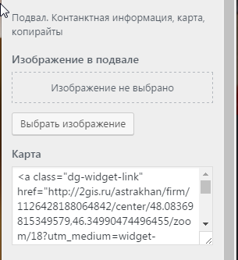

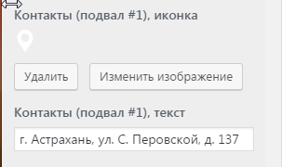 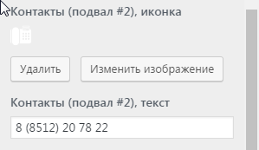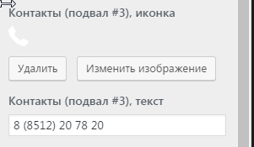 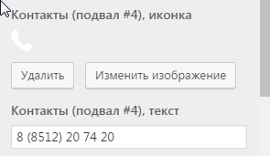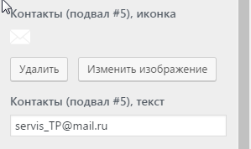 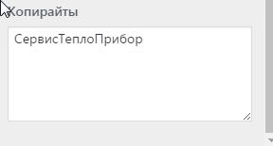

Все изменения вы можете увидеть после сохранения настроек шаблона

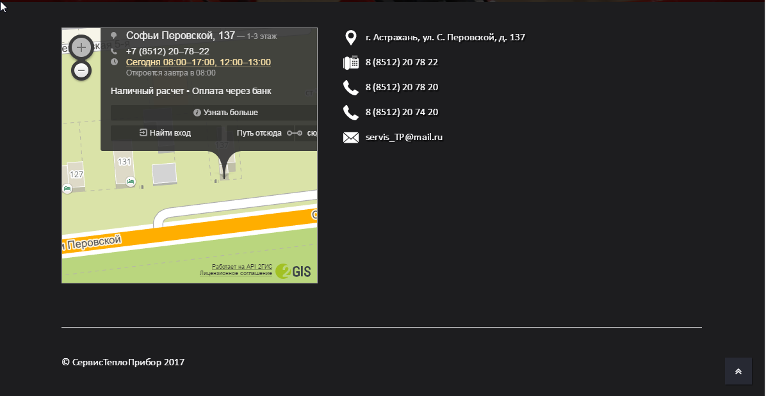

Раздел «Свойства сайта» общий для всех шаблонов. Он отвечает за название сайта (отображается в шапке) и иконку сайта (отображается рядом с названием сайта во вкладке браузера).

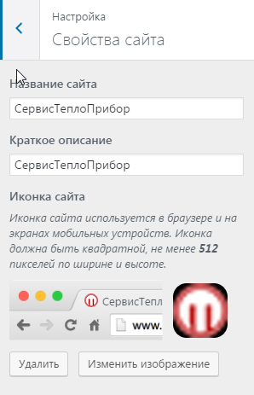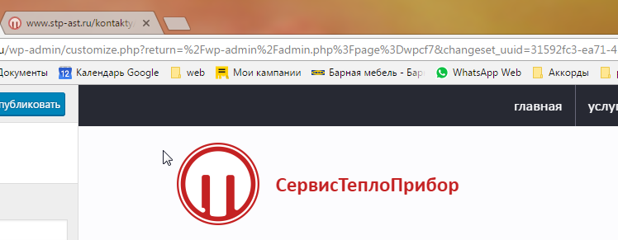

Раздел «Статистическая главная страница». Имено в этом разделе можно выбрать ту страницу, текст которой будет отображаться на главной (в настоящий момент это страница «Добро пожаловать на сайт»).

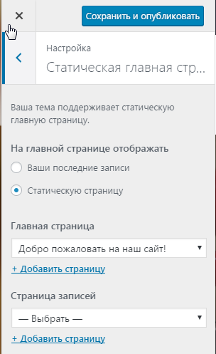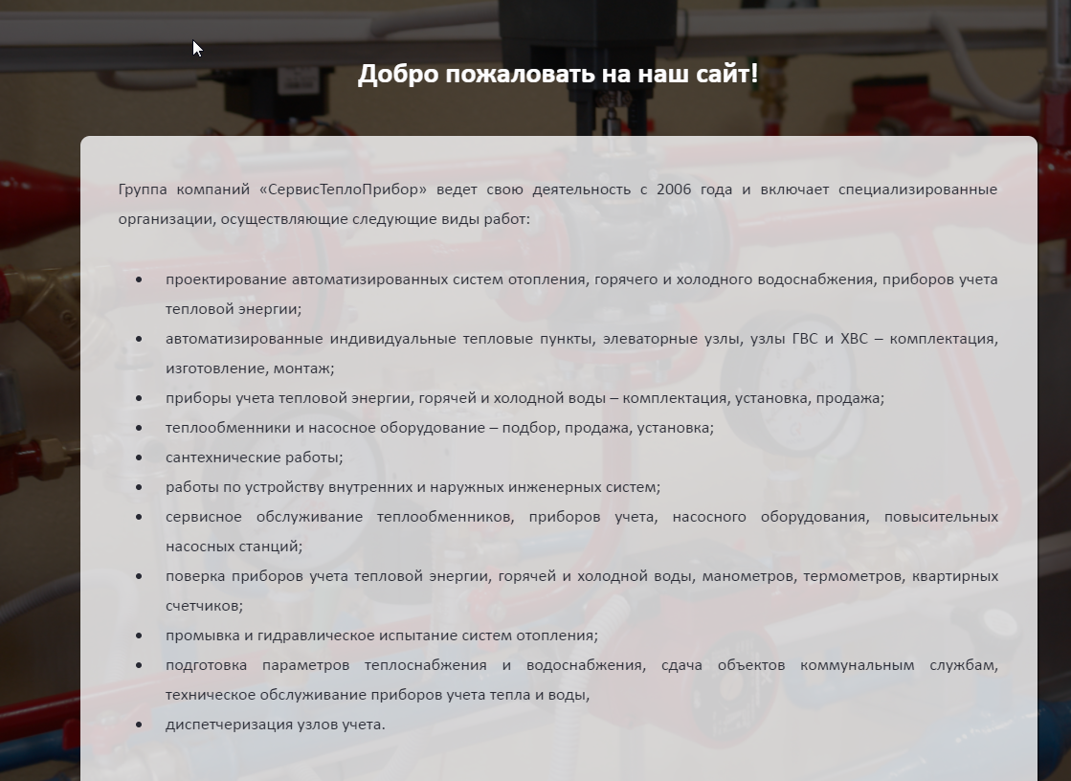

# Меню сайта



Меню сайта «собирается» из созданных страниц. Что бы настроить меню, перейдите Внешний вид > Меню

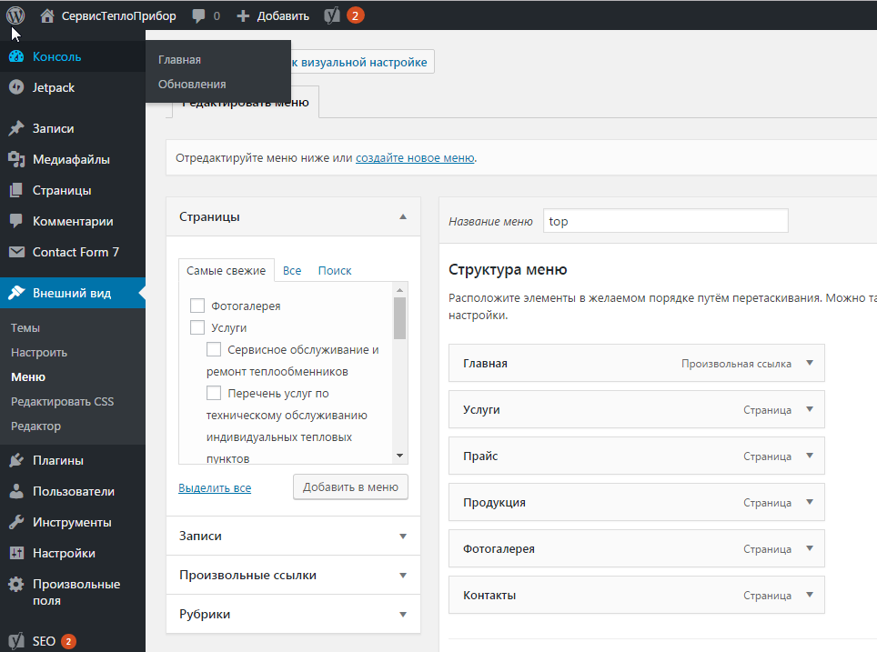 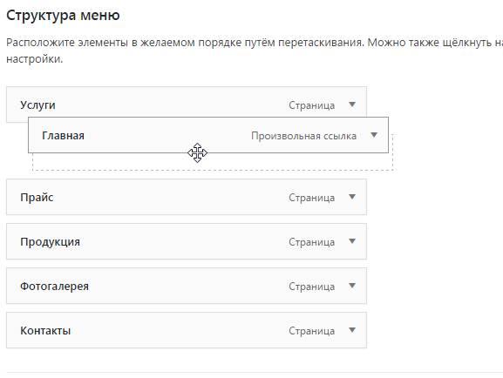

Вы можете добавлять в меню новый пункты, менять существующие пунты местами. После изменений не забудьте сохранить меню, что бвы увидеть изменения на сайте

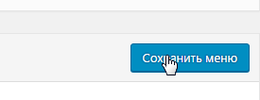

# Палгины



В этом месте отображаются установленные плагины. Пожалуйста, не удаляйте плагины, это может привести к поломке сайта

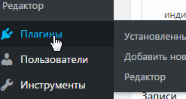

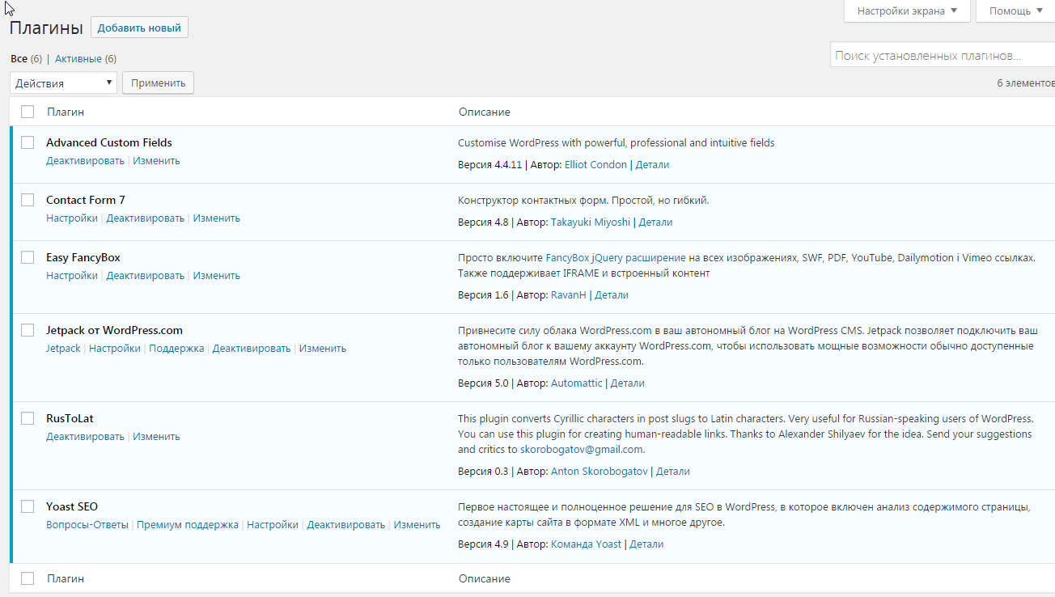

# Пользователи



В этом пункте можно предоставлять доступ сотрудникам орагнизации, создав для них пользователя. Для создания пользователя необходимо ввести email, пароль и уровень доступа

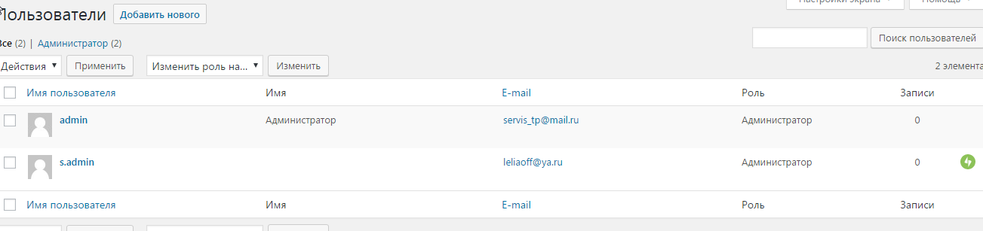

# Дополнительные возможности



Отредактировать страницу вы можете даже выйдя из консоли. Если вы прошли авторизацию и зашли в консоль, вы можете вернуть к вашему сайту и выбрать ту страницу, которую хотите отредактировать

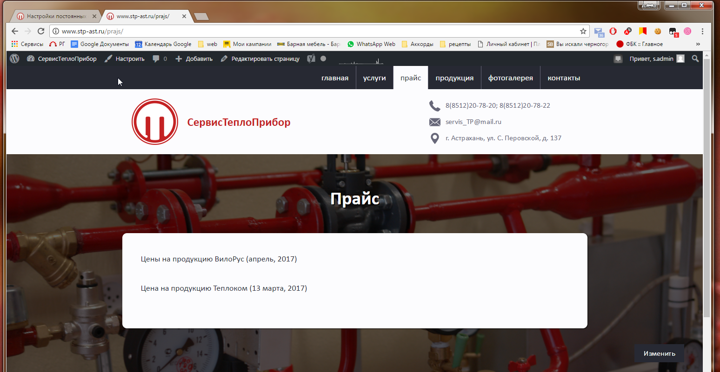

Вы можете нажать на кнопку «Изменить» под текстом страницу, либо на кнопку «Редактировать страницу» в меню наверху. Если меню наверху отсутствует, значит вы не прошли авторизацию в консоле. Обычные пользователи сайта кнопку «Изменить» и верхнее меню не видят.

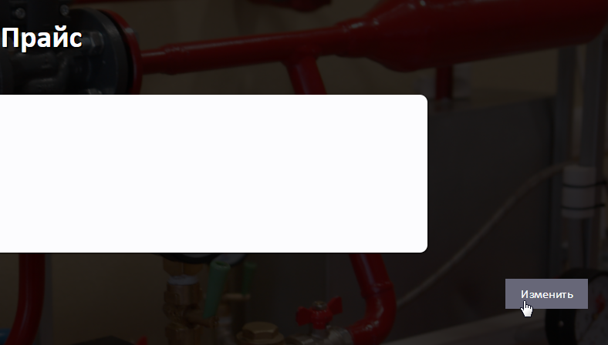

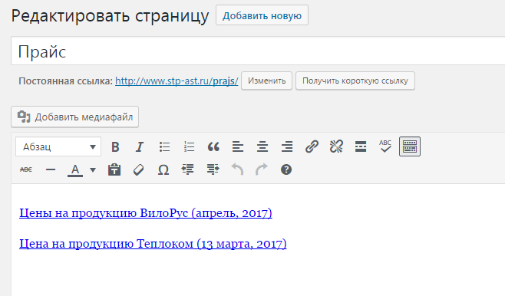

Вы перешли в редактор Страницы. Добавим новый прайс-лист. Для этого установим курсор под последним прайсом и жмем Enter (переход на новую строку). Далее над ректором выбираем кнопку “Добавить медиафайл”

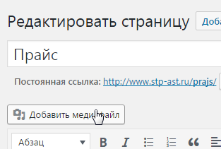

Откроется знакомая нам Медиабиблиотека. Перетащите внутрь неё новый прайс, или выберете его, нажав на кнопку “Добавить новый”. После этого файл отобразиться в библиотеке, а в меню справа можно будет добавить его заголовок, подпись и т.д.

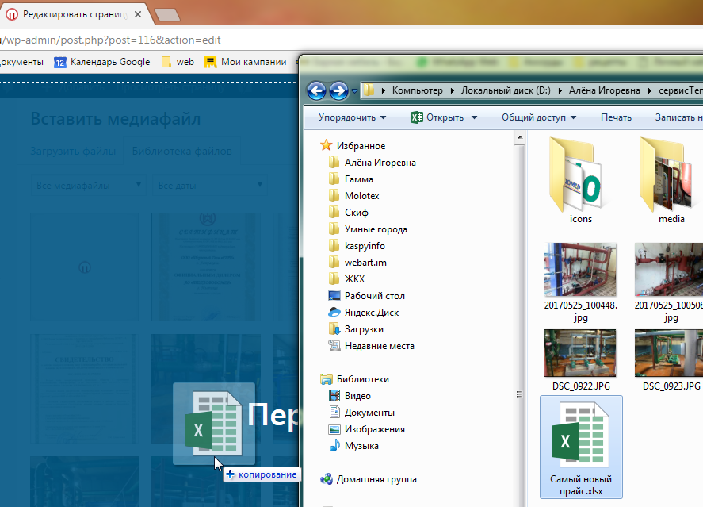

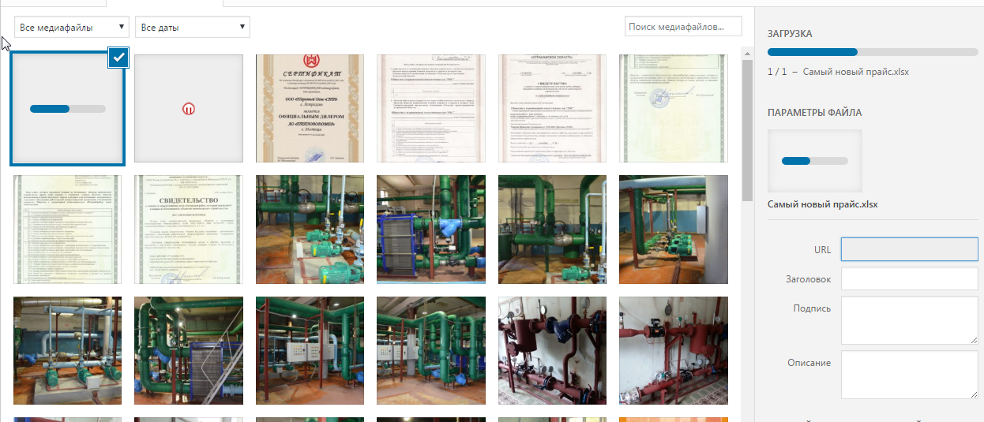

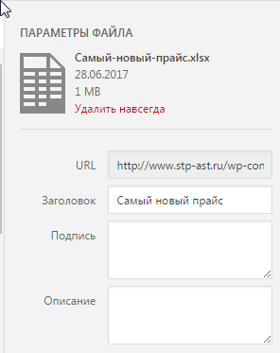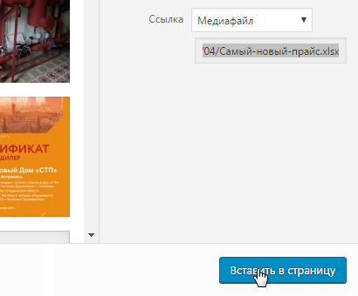

Кнопка “Вставить в страницу” добавит новую ссылку на скачивание.

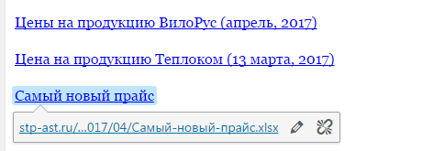

Не забудьте обновить страницу, что бы увидеть обновления

